Ақпарат
5-6 мамыр күндері мектебіміздің педаготері мен 4, 9, 11 сынып ата-аналары арасында «Сыбайлас жемқорлыққа қарсы іс-қимыл» мәселелеріне арналған сауалнама жүргізілді.
Сауалнама
- 2025 жылы мемлекеттік қызметтердің кем дегенде жартысын «бір терезе» қағидатымен көрсетуге, мемлекеттік қызмет көрсетуді толығымен автоматтандыру, барлық рұқсаттарды электронды түрде беруді қамтамасыз ету жемқорлық деңгейін түсіре алады деп ойлайсыз ба?
- Сыбайлас жемқорлық бағытында халықтың құқықтық сауаттылық деңгейі қандай дәрежеде деп ойлайсыз?
- «Сыбайлас жемқорлық» сөзін қалай түсінесіз? Сіздің ойыңызша ол нені білдіреді?
- Балаңыздың мектеп бітіру кешіне, бастауышпен қоштасу ертеңгілігіне ұстаздарға сыйлық, ақшалай сыйлық тарту етесіздер ме?
- Мектептегі ұстаздарға балаңыздың мектепті үлгілі бағамен аяқтап шығуы үшін қосымша сыйлық ұсынып көрдіңіз бе?
- Ақша қаражатын жинаған жағдайда Сіз пайдалана алатын қабылдау бөлмелерінің электрондық мекен-жайларын және «сенім телефонын» білесіз бе? тағы сондай сияқты сұрақтарды қамтыды.
Бұл сауалнама сыбайлас жемқорлықтың алдын алу және онымен күрестің негіздерін, сыбайлас жемқорлық құқық бұзушылықтардың салдарын азайтуды және жоюды бекітуге бағытталған сыбайлас жемқорлыққа қарсы іс-қимыл жөніндегі іс-шара.

Михаил Русаков атындағы мектеп-интернатының сыбайлас жемқорлықтың алдын алу мақсатында 4, 9,11 сынып оқушыларының ата- аналарынан алынған сауалнаманың нәтижесі

Сауалнама өткізілген күн: 06-10 /05/2022жыл
Сыналушылар: 4,9,11 сынып оқушыларының ата-аналары
Барлық қатысқан ата-аналар саны: 42
Мақсаты: ата-аналардың сыбайлас жемқорлық туралы ойларын білу, орынсыз ақша жинаудың, сыбайлас жемқорлықтың алдын алу.
Сауалнама төмендегідей сауалдарды қамтыды:
- «Сыбайлас жемқорлық» сөзін қалай түсінесіз? Сіздің ойыңызша ол нені білдіреді.?
- Сіз сыбайлас жемқорлық жағдайында қалып көрдіңіз бе?
- Балаңыздың мектеп бітіру кешіне, бастауышпен қоштасу ертеңгілігіне ұстаздарға сыйлық, ақшалай сыйлық тарту етесіздер ме?
- Егер, иә болса, ол кімнің тарапынан жасалған ұсыныс?
- Сіз, ұстаздарға сыйлық жасау туралы ұсынысқа қалай қарайсыз?
- Мектептегі ұстаздарға балаңыздың мектепті үлгілі бағамен аяқтап шығуы үшін қосымша сыйлық ұсынып көрдіңіз бе?

- «Сыбайлас жемқорлық» сөзін қалай түсінесіз? Сіздің ойыңызша ол нені білдіреді?
Әділетсіз жолмен ақша алу  -14/36,8% | Жазасыздық, жауапсыздық  -5/13,2% | Билік құрылымдардағы парақорлық пен ұрлық  -15/39,5% | Баю үшін қызмет бабын пайдалану-1/2,6% | Лауазымды тұлғалардың сатылғыштығы  -2/5,3% | Жауап беруге қиналамын  1/2,6%

- Сіз сыбайлас жемқорлық жағдайында қалып көрдіңіз бе?
Иә, әрине -0 | Жоқ, болған жоқ -31/81,6% | Жауап беруге қиналамын -7/18,4%

- Балаңыздың мектеп бітіру кешіне, бастауышпен қоштасу ертеңгілігіне ұстаздарға сыйлық, ақшалай сыйлық тарту етесіздер ме?

Иә, әрине -9/23,7% | Жоқ – 25/65,8% | Жауап беруге қиналамын -4/10,5%

- Сіз, ұстаздарға сыйлық жасау туралы ұсынысқа қалай қарайсыз?
Қарсы емеспін -19/50% | Қарсымын, мүлдем келіспеймін – 18/47,4% | Жауап беруге қиналамын – 1/2,6%

- Мектептегі ұстаздарға балаңыздың мектепті үлгілі бағамен аяқтап шығуы үшін қосымша сыйлық ұсынып көрдіңіз бе?
Иә, әрине-1/2,6% | Жоқ, болған жоқ – 31/81,6% | Жауап беруге қиналамын-6/15,8%

Қорытынды: Жалпы сауалнаманың нәтижесі бойынша мектебімізде жемқорлық фактілері анықталған жоқ. Ата-аналардың 36,8 пайызы «сыбайлас жемқорлық» сөзін әділетсіз жолмен ақша алу деп түсінеді. Оқушылардың ата-аналары жалпы ұстазға сыйлық жасауға 50 пайызы қарсы еместігін білдірсе, ал 47,4 пайызы қарсы екенін, ата-аналардың 2,6 пайызы бұл сауалға жауап беруге қиналатыны анықталды. Бұл ұсынысқа қарсы еместігін білдіргенімен бастауыш сынып оқушылары, орта негізгі мектепті аяқтағалы отырған 9,11 сынып түлектерінің ата-аналары да ұстаздарына сыйлық жасамайтындары белгілі болды. Сонымен қатар, баласының мектепті үлгілі бағамен аяқтап шығуы үшін қосымша сыйлық ұсынып көрмегендерін ата-аналардың 100 пайызы бір ауыздан шынайы жауап қатты.

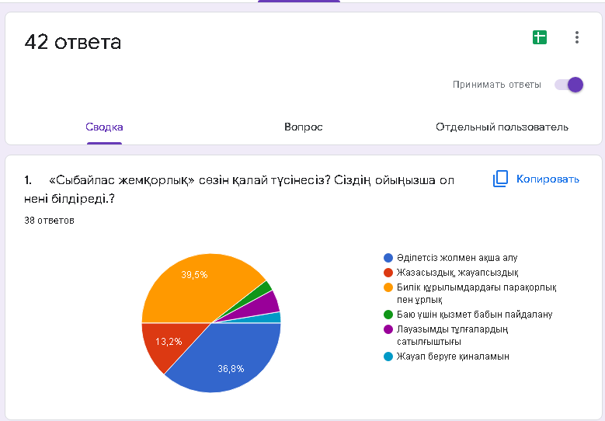
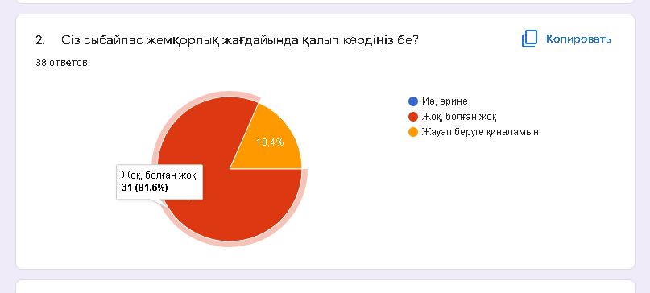
Мектеп директоры П.С.Жамшыбаева

Орындаған: мектеп психологы Касимова Г.К.

Құрметті ата-ана!

Төменде ұсынылатын сұрақтарды жауаптар нұсқаларымен бірге соңына дейін оқып, өз жауабыңызды таңдап, оның реттік нөмірін шеңбермен белгілеуді өтінеміз. Жауаптар нұсқалары Сіздің пікіріңізге сәйкес келмесе, өз жауабыңызды «Жауап беруге қиналамын» тармағында көрсете аласыз.

- «Сыбайлас жемқорлық» сөзін қалай түсінесіз? Сіздің ойыңызша ол нені білдіреді.?
- Әділетсіз жолмен ақша алу
- Жазасыздық, жауапсыздық
- Билік құрылымдардағы парақорлық пен ұрлық
- Баю үшін қызмет бабын пайдалану
- Лауазымды тұлғалардың сатылғыштығы
- Жауап беруге қиналамын
- Сіз сыбайлас жемқорлық жағдайында қалып көрдіңіз бе?
- Иә, әрине
- Жоқ, болған жоқ
- Жауап беруге қиналамын
- Балаңыздың мектеп бітіру кешіне, бастауышпен қоштасу ертеңгілігіне ұстаздарға сыйлық, ақшалай сыйлық тарту етесіздер ме?
- Иә, әрине
- Жоқ
- Жауап беруге қиналамын
- Егер, иә болса, ол кімнің тарапынан жасалған ұсыныс?
- Ұстаздың
- Ата-аналардың
- Ата-аналар комитетінің нұсқауы бойынша
- Жауап беруге қиналамын
- Сіз, ұстаздарға сыйлық жасау туралы ұсынысқа қалай қарайсыз?
- Қарсы емеспін
- Қарсымын, мүлдем келіспеймін
- Жауап беруге қиналамын
- Мектептегі ұстаздарға балаңыздың мектепті үлгілі бағамен аяқтап шығуы үшін қосымша сыйлық ұсынып көрдіңіз бе?
- Иә, әрине
- Жоқ, болған жоқ
- Жауап беруге қиналамын

Результаты анкетирования родителей учащихся 4, 9, 11 классов школы-интерната имени Михаила
Русакова с целью профилактики коррупции
Дата проведения опроса: 06-10/05 / 2022год
Испытуемые: родители учащихся 4,9,11 классов Количество родителей, принявших участие: 42 Цель: узнать мнение родителей о коррупции, предотвратить неуместный сбор денег, коррупцию.
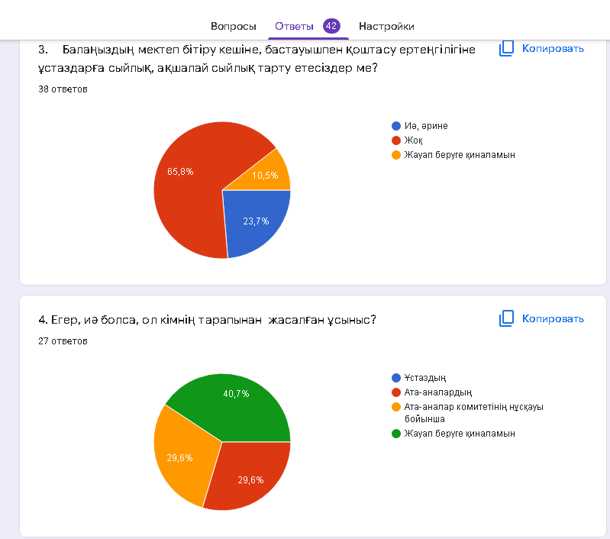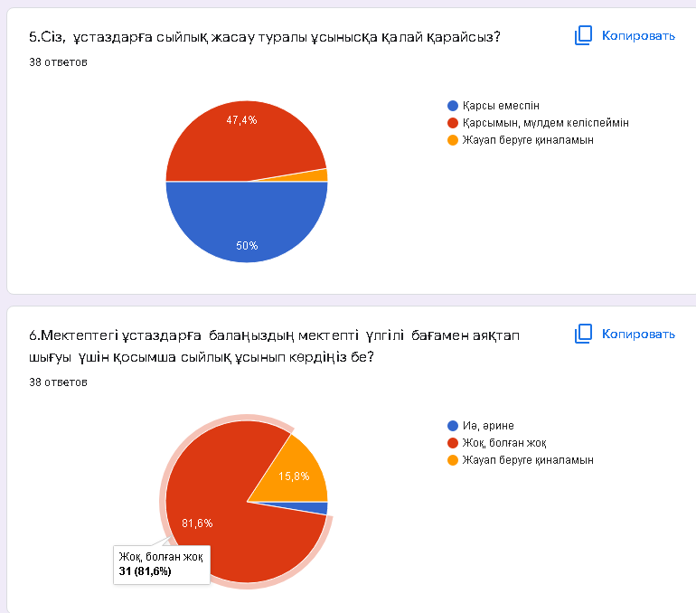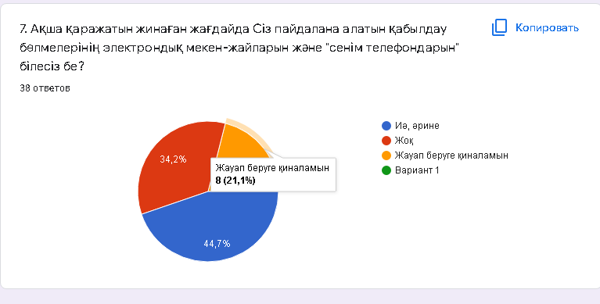

Вывод: по результатам общего опроса фактов коррупции в нашей школе не выявлено. 36,8 процента родителей понимают слово «коррупция» как получение денег несправедливым путем. Установлено, что 50 процентов родителей учащихся не против сделать подарок общему учителю, а 47,4 процента-против, 2,6 процента родителей затрудняются ответить на этот вопрос. Несмотря на то, что они не возражают против этого предложения, выяснилось, что родители выпускников 9,11 классов, которые собираются закончить среднюю основную школу, также не будут делать подарки своим учителям. Кроме того, 100 процентов родителей единодушно откликнулись на то, что они не предложили дополнительный подарок, чтобы их ребенок закончил школу по образцовой цене.

